Куркып калмагыз – өйрәнүләр!

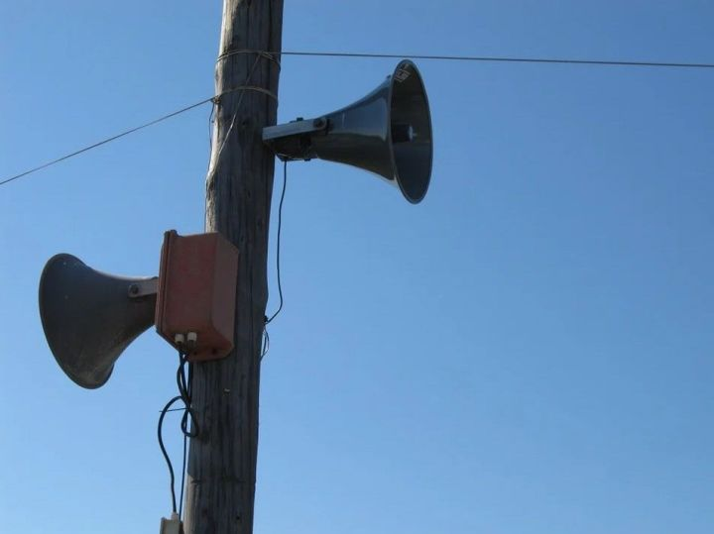

​​​​​​​3 һәм 4 мартта Татарстанда, шул исәптән безнең районда өйрәнүләр уза.
Ул гадәттән тыш хәлләр чыккан очракта халыкка хәбәр бирү системасының эшен тикшерү максатында үткәрелә.
Хәвеф-хәтәр бармы әллә, дип куркып калмагыз – бу өйрәнүләр генә.

03.03.2021 ел

